**GI-metoden utvecklas:**

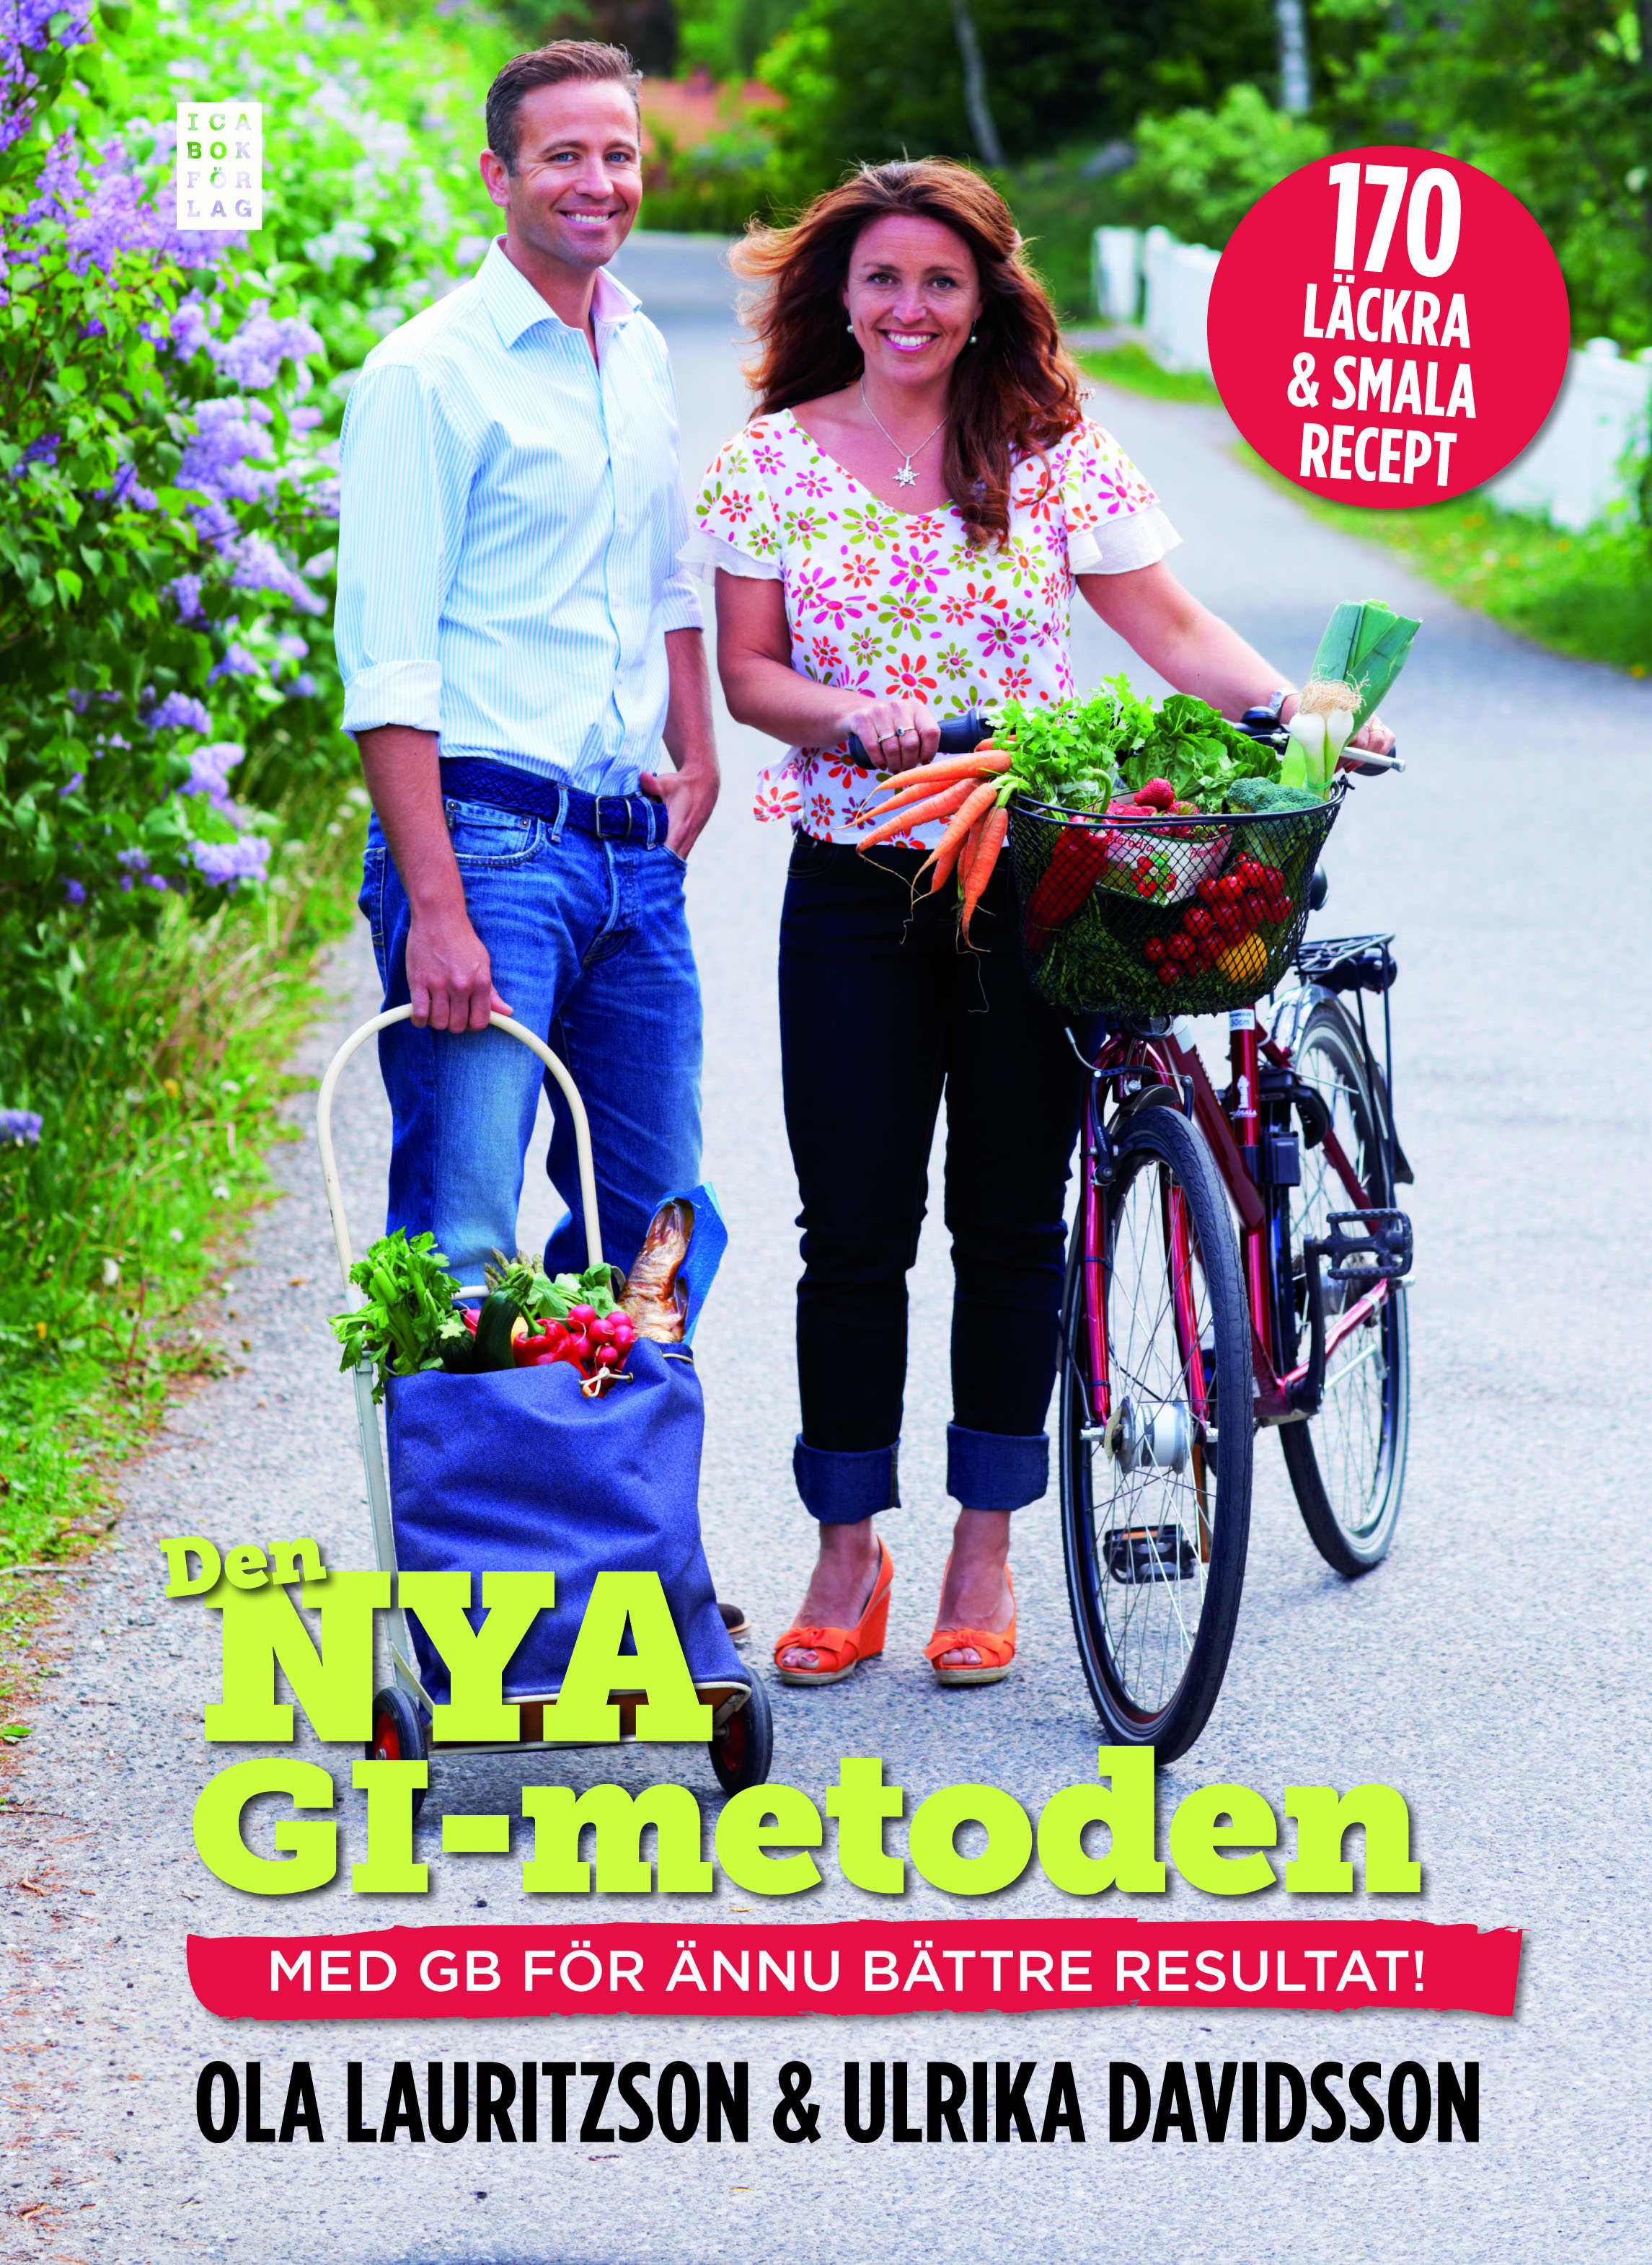**Ulrika Davidsson & Ola Lauritzson lanserar GB**

I kommande boken *Den nya GI-metoden* utvecklar Ulrika Davidsson och Ola Lauritzson GI-metoden och lanserar begreppet **glykemisk belastning**, GB. GB tar hänsyn till inte bara hur snabbt maten omvandlas till socker, utan också mängden vi äter. GB har visat sig vara mer heltäckande och berätta mer om vad som händer i kroppen när vi äter. Begreppet Glykemiskt belastning, GB, visar sig vara ett bättre mått på hur blodsockret påverkas av det vi äter än GI. En del av våra älskade ingredienser får upprättelse och tillbaka sin plats på tallriken. Potatisen är ett exempel på en råvara som vi kan hälsa välkommen åter.

***Den Nya GI-metoden* har första recensionsdag 13 december 2012.**

Med boken *Den nya GI-metoden* tar författarna Ulrika Davidsson och Ola Lauritzson kunskaperna om den så utbredda GI-metoden till en helt ny nivå. Den senaste forskningen kring mat och hälsa visar att begreppet GB helt enkelt blir ett enklare och mer träffsäkert sätt att tänka oavsett om målet är att snabbt gå ner i vikt, träna effektivare eller vara i viktbalans.

*Den Nya GI-metoden* är en komplett guide och ambitiös och heltäckande handbok där senaste forskningen kokas ner till praktiska tips. Den bjuder på ett stort utbud av såväl GI-varianter av klassiska favoriter som nya smakkombinationer och recept med inspiration från världens alla hörn. Boken innehåller också tabeller och uppslag med GI-alternativ till socker, vetemjöl, godis, bröd, pasta, drycker och mellanmål.

**Ola Lauritzson** utkom med sin första GI-bok redan 2004 och fick tidigt epitetet Sveriges GI-guru. Han har sedan dess arbetat med hälsofrågor, grundat GI Viktkoll och GI-boxen samt skrivit ett antal böcker om GI-metoden.

**Ulrika Davidsson** är kostrådgivare och välkänd genom sina många tidigare böcker om hälsosam mat. Hon har lång erfarenhet av att föreläsa och inspirera människor att gå ner i vikt med hjälp av hennes kostplaner.

**För mer information eller rec ex vänligen kontakta:**

**Jessica Bab Bonde, PR- och informationsansvarig:** [**jessica.bab.bonde@bonagentur.se**](mailto:jessica.bab.bonde@bonagentur.se)**, 0709-30 62 50**